**银行管理系统**

**功能说明书**

**班 级： 14级计算机1班**

**学 生 姓 名： 王浩榕**

**学 生 学 号： 201400800410**

**2016 年 6 月 4 日**

1. 主界面及其功能
2. 登录

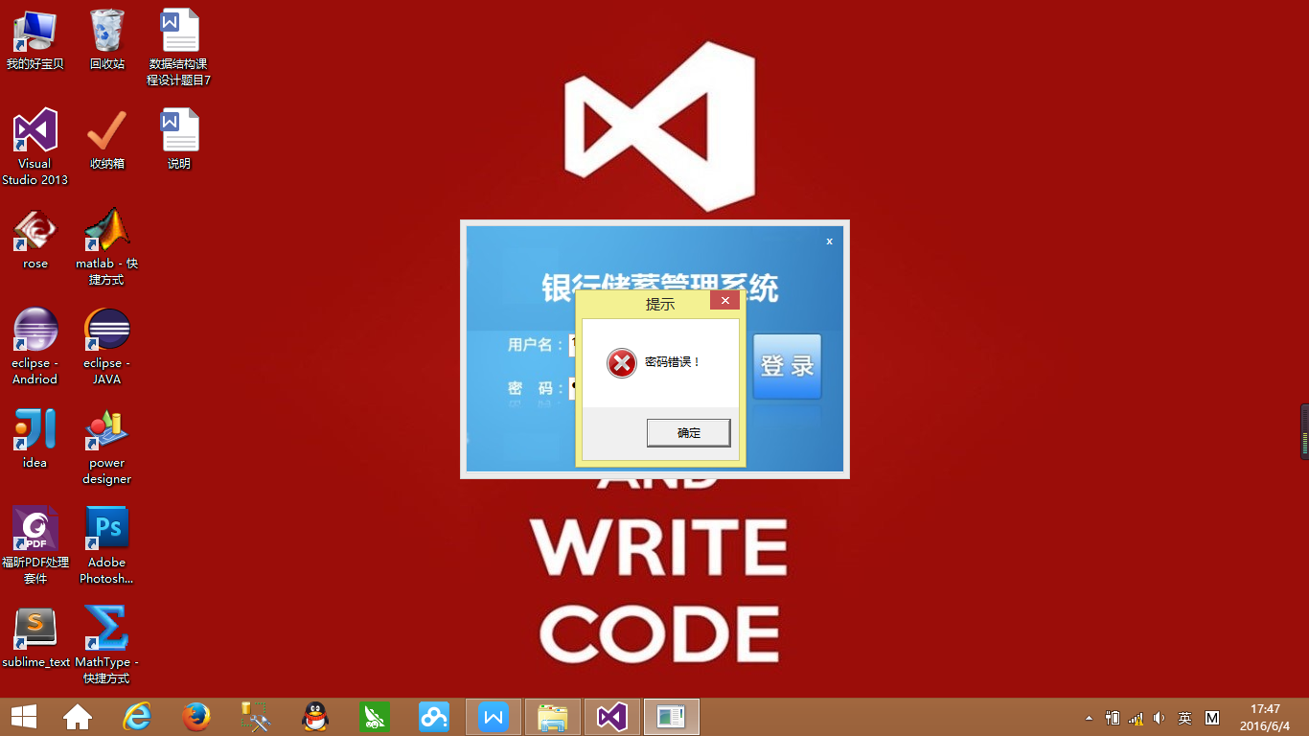

密码错误提示

1. 主界面

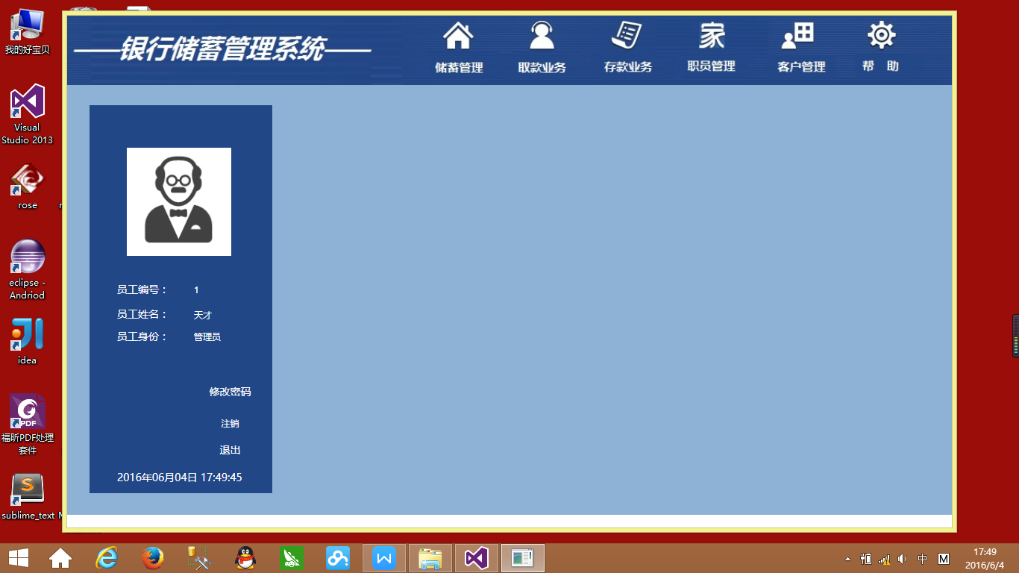

1. 修改密码：

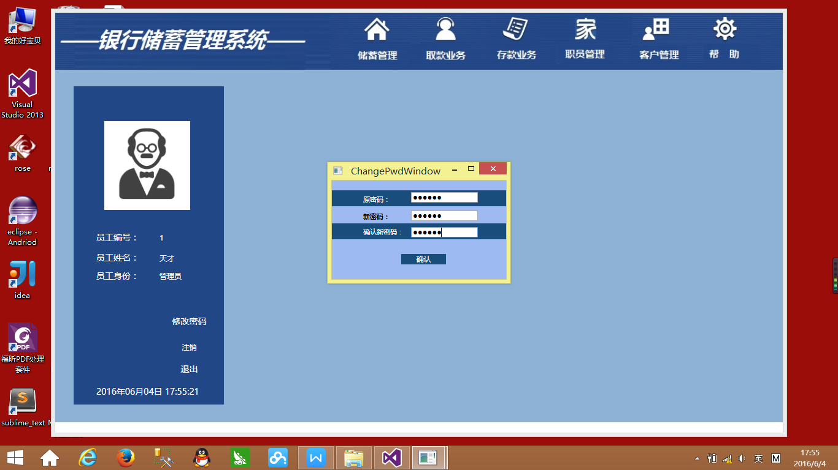

1. 注销：返回登录界面；

退出：退出系统；

显示系统时间及登录信息。

1. 只有管理员才有操作的全部权限，操作员不具备操作储蓄管理模块及职员管理模块的权限。例如以下为操作员点击储蓄管理时出现的提示信息：

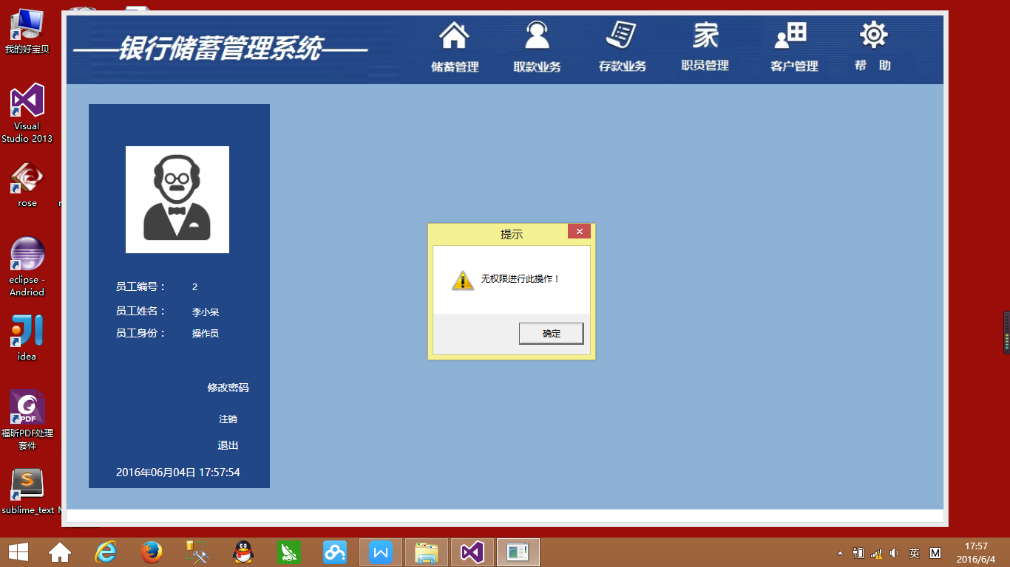

1. 储蓄管理模块
2. 汇总查询
3. 当日交易查询，结果显示在结果的groupbox的表格中。

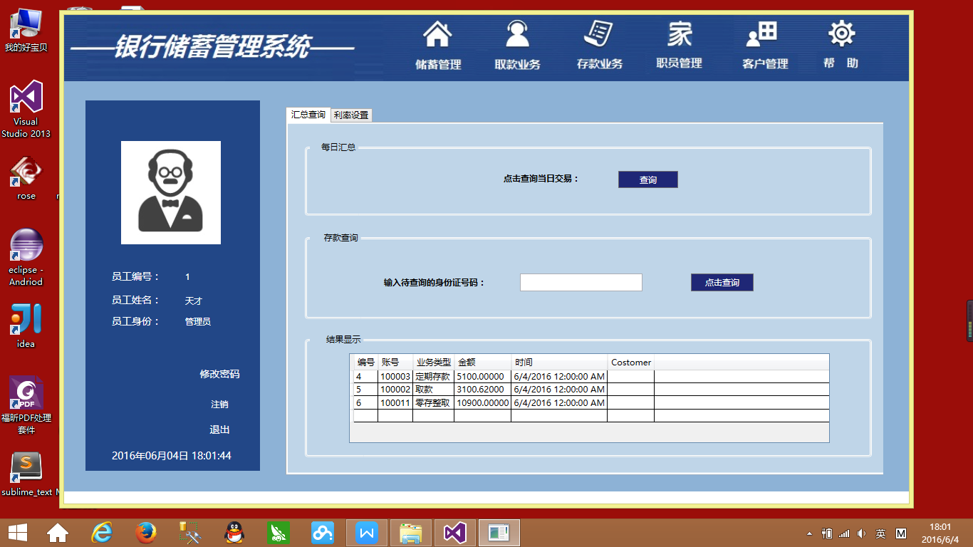

1. 按身份证号码查询存款信息，结果显示在结果的groupbox的表格中。

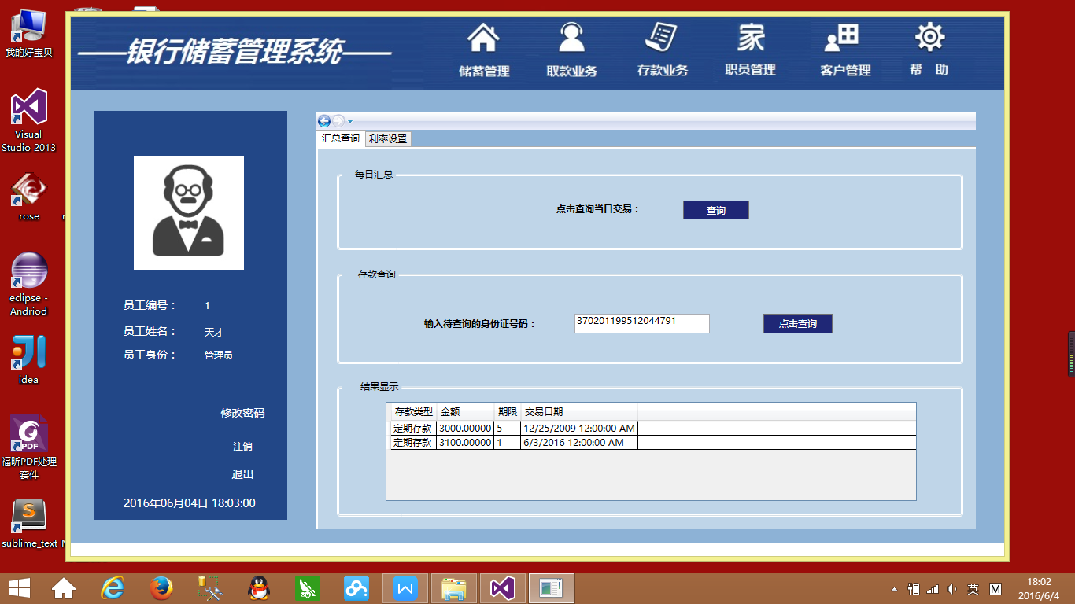

1. 利率设置：在表格上直接修改，点击确定保存

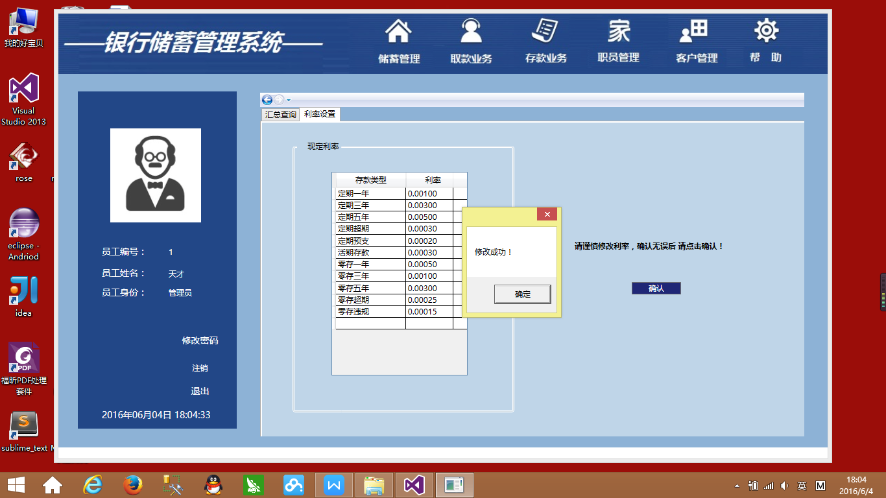

1. 取款模块

首先进行客户信息验证，验证正确后显示存款信息，最后选择某笔存款取出，同时取出本息，并更改余额、记录交易历史。

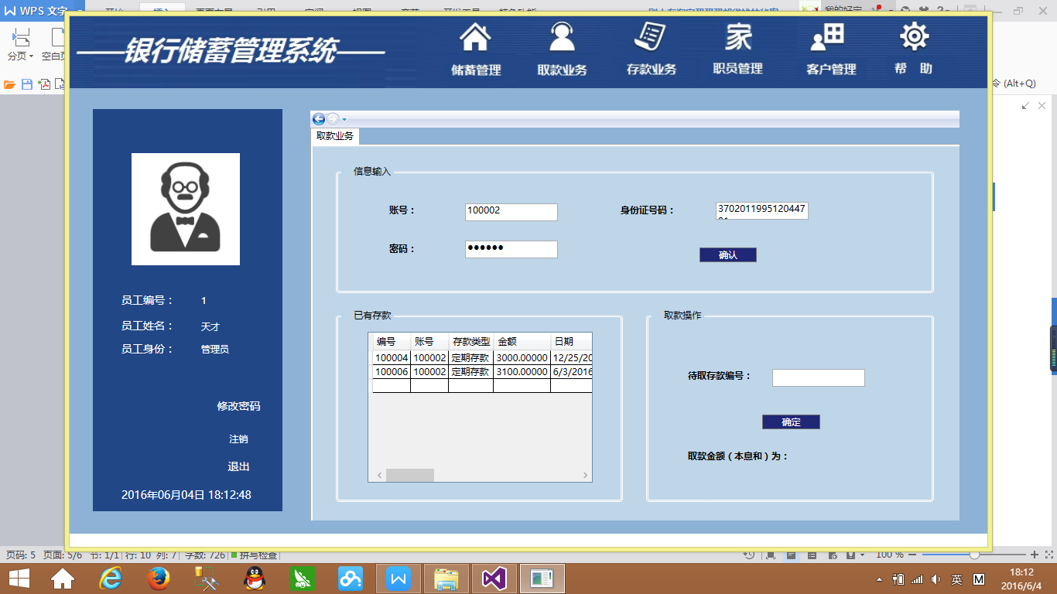

点击确认，出现存款信息

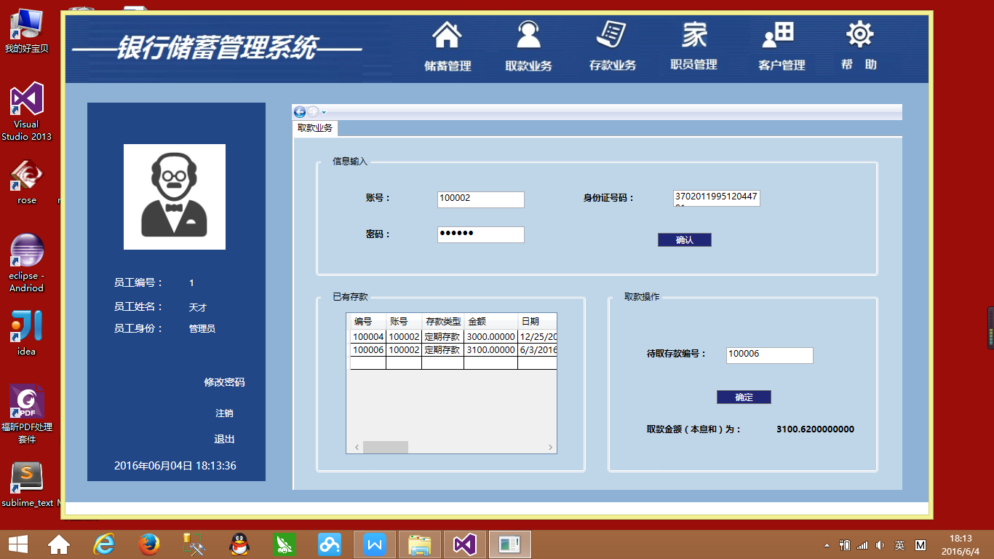

输入待取得存款编号，点击确定，显示取款金额

1. 存款模块

选择存款类型时，根据相应类型在下方显示存款年限的选择。共分为三种存款方式：

1. 活期存款：100元起存，利率可调整（默认为0.03%）

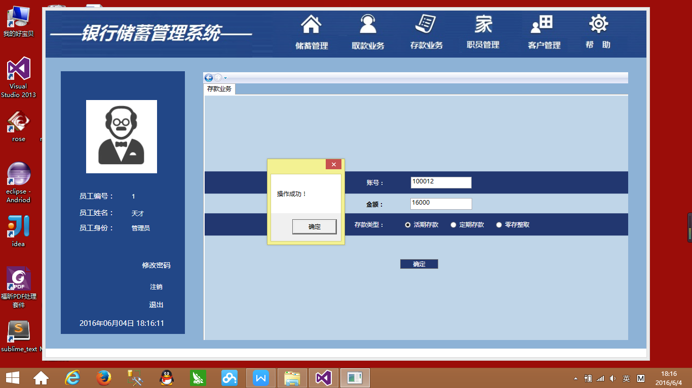

1. 定期存款 ：100元起存，利率可调整，分为1，3，5年期限。

到期利息=定期利率*存款金额

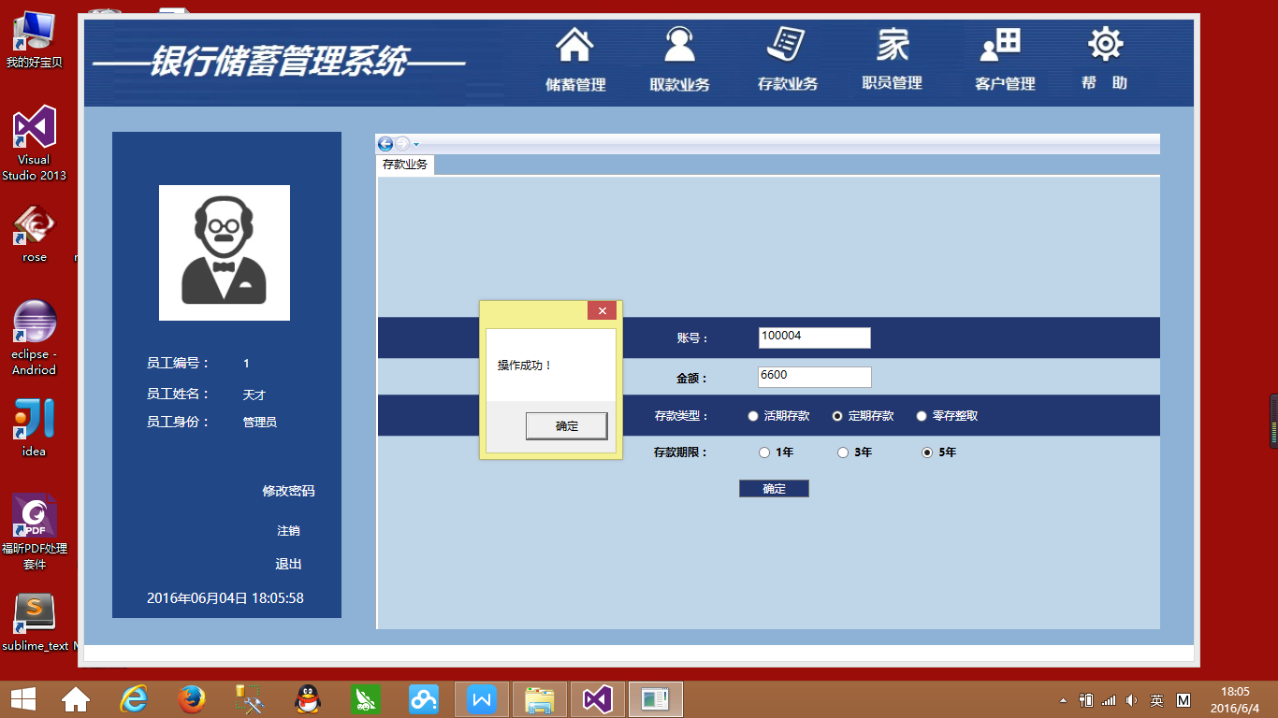 超期利息=（存款金额+到期利息）*超期利率

1. 零存整取：5元起存，利率可调整。

到期利息 = 到期利率 * 每月金额 * 月数

超期利息 = （总存款金额 + 到期利息） * 超期利率

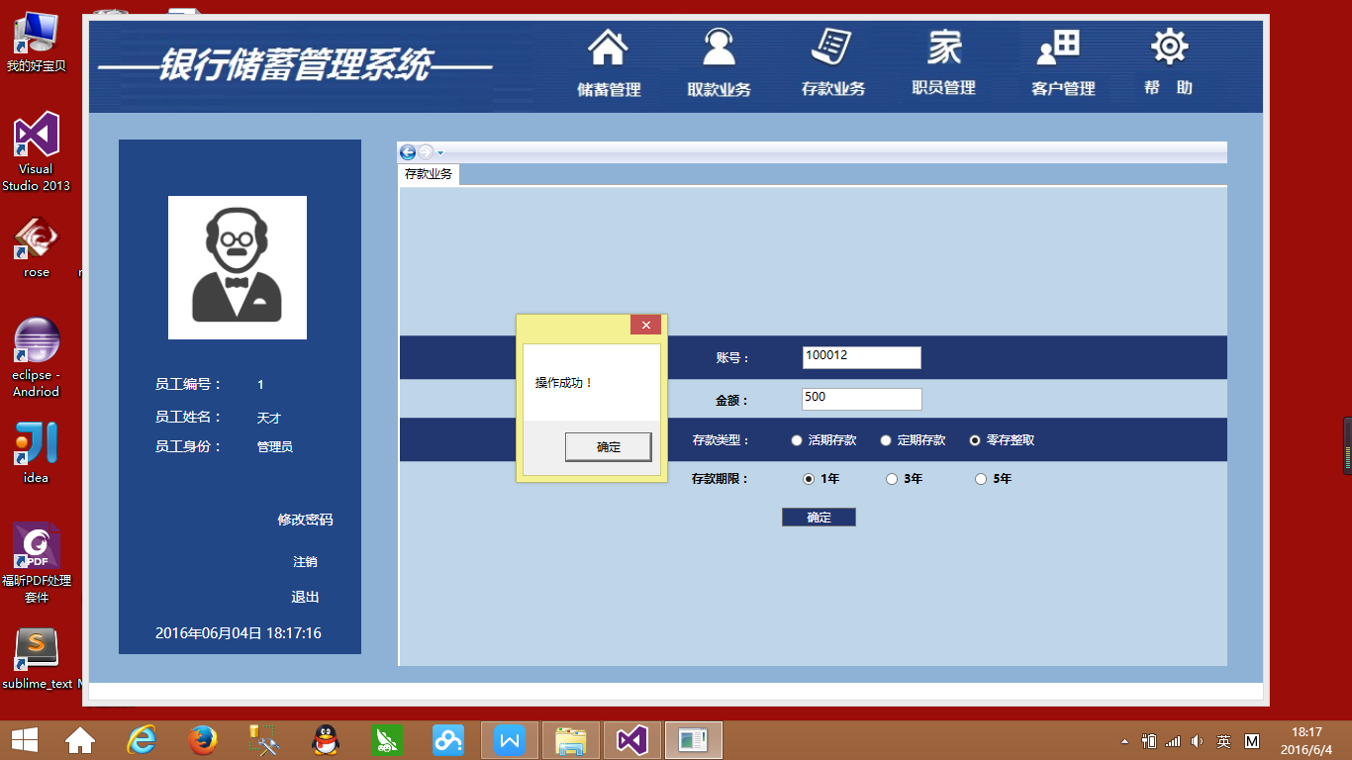

1. 职员管理模块
2. 工资修改

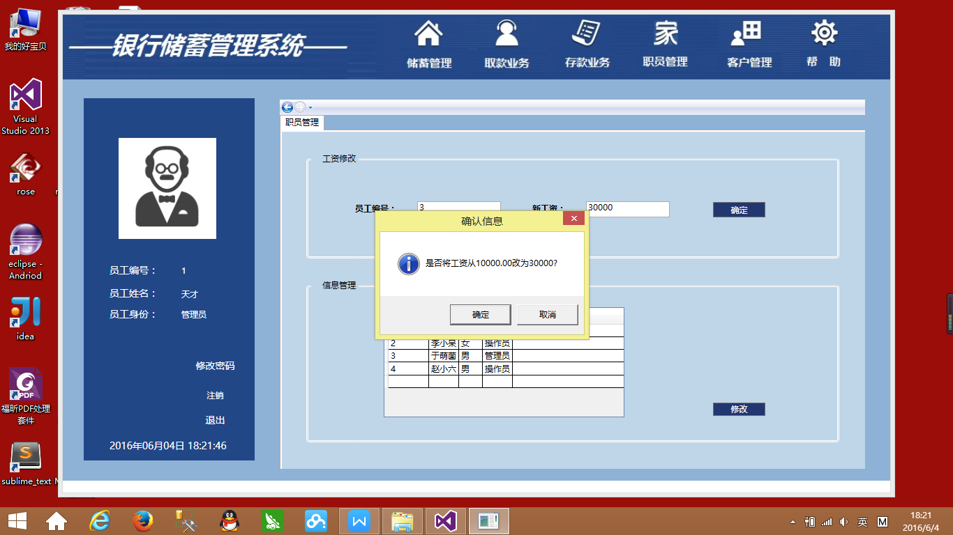

1. 员工信息管理：直接在表中修改信息，点击修改按钮保存。
2. 客户管理模块
3. 开户销户

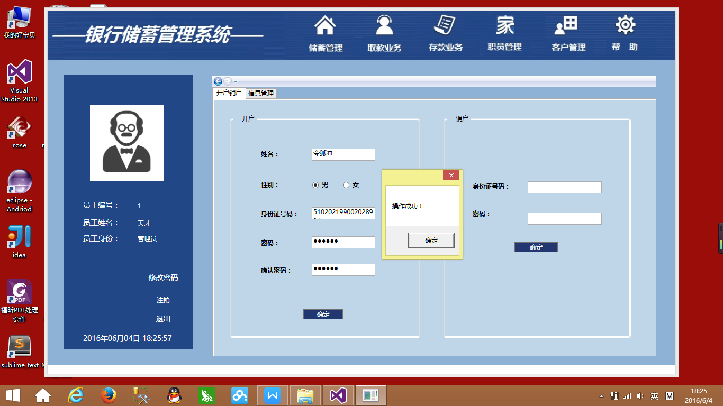

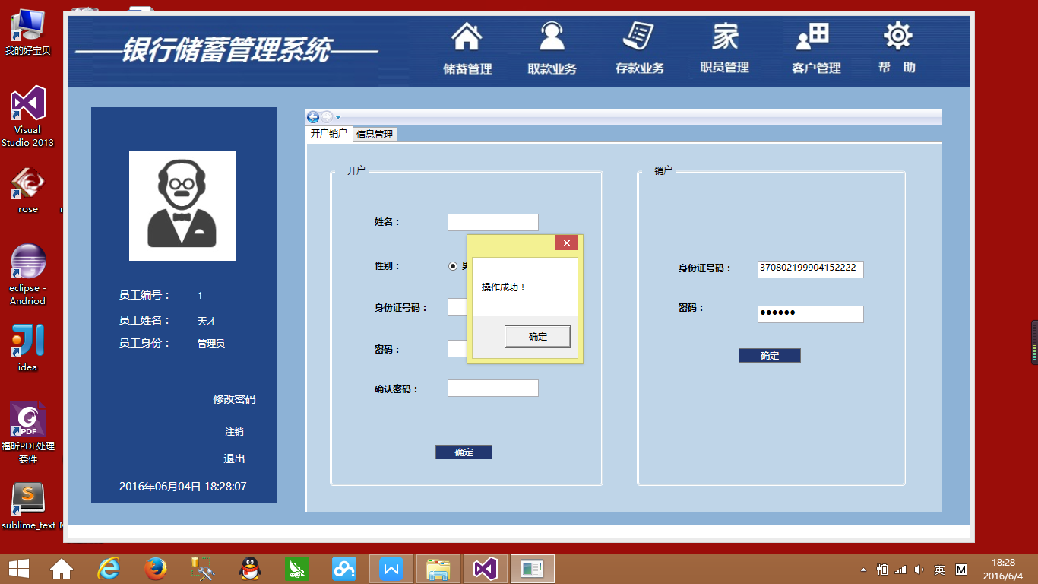

1. 客户信息管理：点击“点击查看客户信息”，在表中修改信息后，点击修改保存。

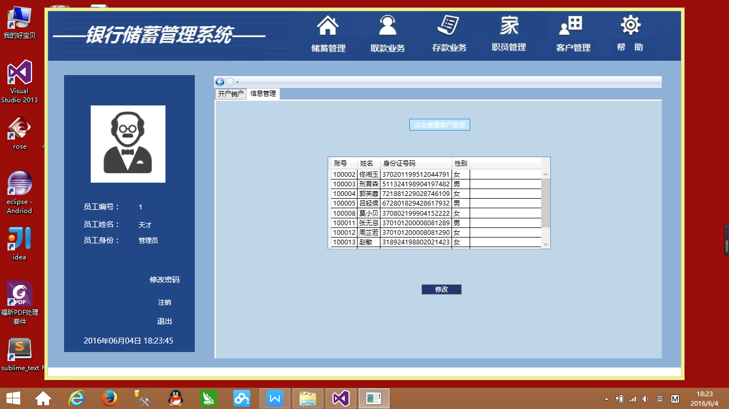

1. 帮助

每个板块都有文字帮助，一个模块一个TabItem介绍。

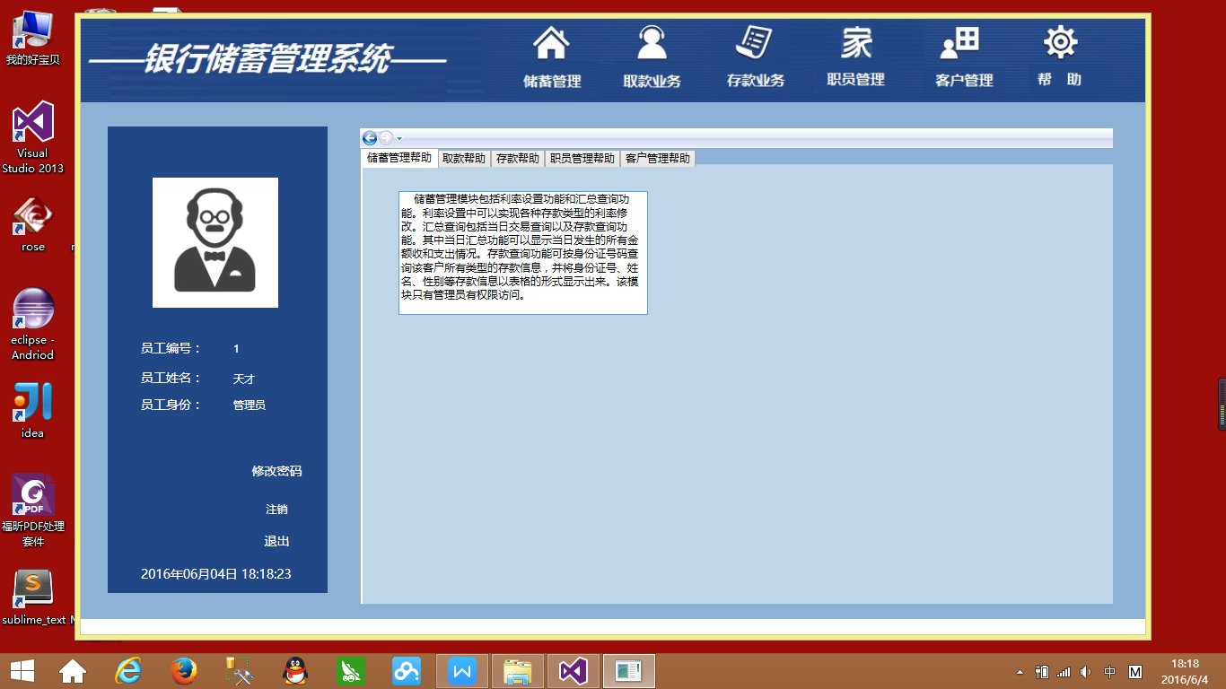

1. 总结与感受

通过开发和不断完善该简易的银行储蓄管理系统，我亲身经历了一次完整的C#程序设计的过程，实在获益匪浅。只有踏踏实实的把一个项目从头做到尾，才能发现其中重要而被我忽视的细节，有些知识似乎掌握了，但是实际运用起来并不熟悉，甚至不会运用，根本没有理解到位。在设计流程上，我确实从中感受到先确定需求，再进行建模和物理设计是多么的重要，我的数据库模型随着代码的编写反复修改了多次，也引发了许多更新不及时、数据不相符的问题；其次，我更加注重了系统与用户进行交互时的用户体验，除了做到每步操作都有反馈，还需要有简单易懂、操作方便的使用方法和比较亲切的UI。在此次实验中，我更加熟练了C#语言的运用，但在数据的合法性及合理性验证方面与数据库知识的结合还存在着不足，这也是为今后的学习提供了方向。